Отчёт по лабораторной работе 7
Учёт физических параметров сети
Суннатилло Махмудов
Содержание

1 Цель работы
Получить навыки работы с физической рабочей областью Packet Tracer, а также учесть физические параметры сети.

2 Теоретические сведения по работе
Передача данных в компьютерных сетях осуществляется с использованием различных сред передачи, каждая из которых обладает своими характеристиками и областью применения. Выбор среды передачи напрямую влияет на производительность, надёжность и стоимость сети.
К основным видам сред передачи данных относятся проводные и беспроводные технологии. К проводным относятся витая пара, коаксиальный кабель и оптоволоконный кабель. Беспроводные среды включают радиоканал, Wi-Fi и другие технологии передачи данных без использования кабеля.
Витая пара является наиболее распространённой средой передачи данных в локальных сетях. Она представляет собой медный кабель, состоящий из скрученных попарно проводников. Скручивание снижает влияние электромагнитных помех. Витая пара подразделяется на категории (Cat5, Cat5e, Cat6 и выше), которые различаются по пропускной способности и рабочей частоте. Основным ограничением является длина сегмента — как правило, не более 100 метров.
Оптоволоконный кабель передаёт данные с помощью световых сигналов. Он обладает высокой пропускной способностью, устойчив к электромагнитным помехам и позволяет передавать данные на большие расстояния. Существуют два типа оптоволокна: одномодовое и многомодовое. Одномодовое используется для магистральных линий связи, а многомодовое — для коротких соединений внутри зданий.
Коаксиальный кабель представляет собой проводник, окружённый экраном, который защищает сигнал от помех. В настоящее время используется реже, но может применяться в специализированных сетях и системах передачи телевидения.
При проектировании сети необходимо учитывать такие параметры среды передачи, как пропускная способность, длина линии, затухание сигнала, устойчивость к помехам, стоимость и условия эксплуатации.
Важным фактором является ограничение длины кабеля. При превышении допустимой длины сигнал ослабляется, что может привести к потере пакетов и невозможности передачи данных. Для решения данной проблемы применяются сетевые устройства, такие как повторители (Repeater), которые усиливают сигнал и позволяют увеличить протяжённость линии.
В современных сетях также широко применяется комбинированный подход, при котором внутри зданий используется витая пара, а для соединения удалённых сегментов — оптоволоконные линии связи.

3 Выполнение лабораторной работы
- В физической рабочей области Packet Tracer был задан город с названием Moscow. После выбора города было открыто представление с вложенными объектами, отображающими инфраструктуру.
- 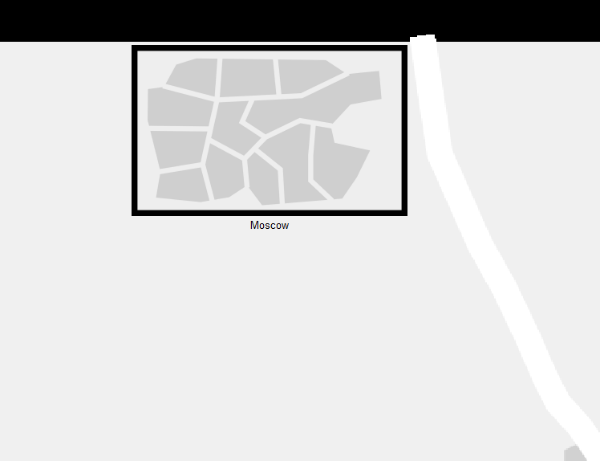
- Рис. 1: Город Moscow в физической области
- При переходе внутрь города было отображено здание, которому было присвоено название Donskaya. Дополнительно было создано второе здание для другой территории с названием Pavlovskaya.
- 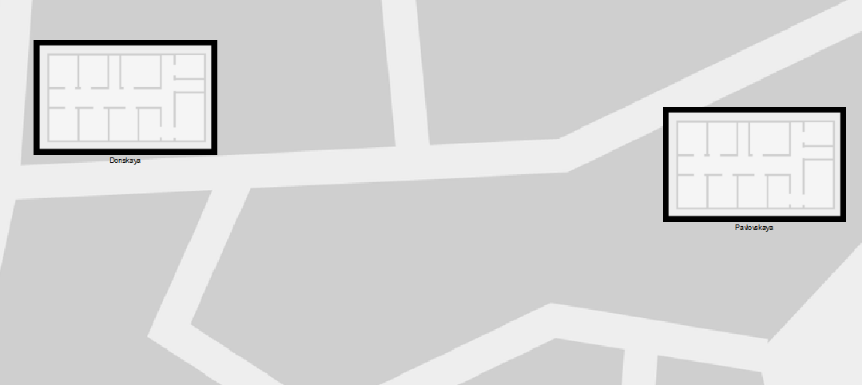
- Рис. 2: Здания Donskaya и Pavlovskaya
- В здании Donskaya было размещено серверное помещение (Main Wiring Closet), куда перемещено соответствующее оборудование. Внутри стойки размещены коммутаторы и сервер.
- В составе стойки присутствуют: – коммутаторы msk-donskaya-smahmudov-sw-1…sw-4;
– сервер web-smahmudov;
– распределительное устройство питания (Power Distribution Device).
- 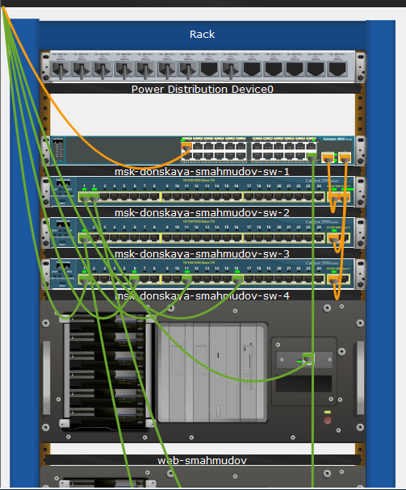
- Рис. 3: Серверная стойка Donskaya
- В серверном помещении были подключены оконечные устройства (ПК), соединённые с коммутаторами. Топология реализована в виде звезды с использованием коммутатора.
- 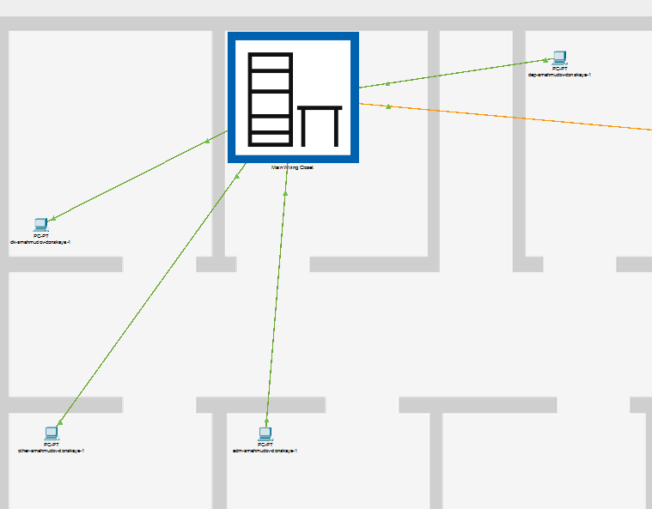
- Рис. 4: Подключение ПК в Donskaya
- Аналогично была выполнена настройка для здания Pavlovskaya, где размещены коммутатор msk-pavlovskaya-sw-1 и два оконечных устройства: – dk-smahmudov-pavlovskaya-1;
– other-smahmudov-pavlovskaya-1.
- 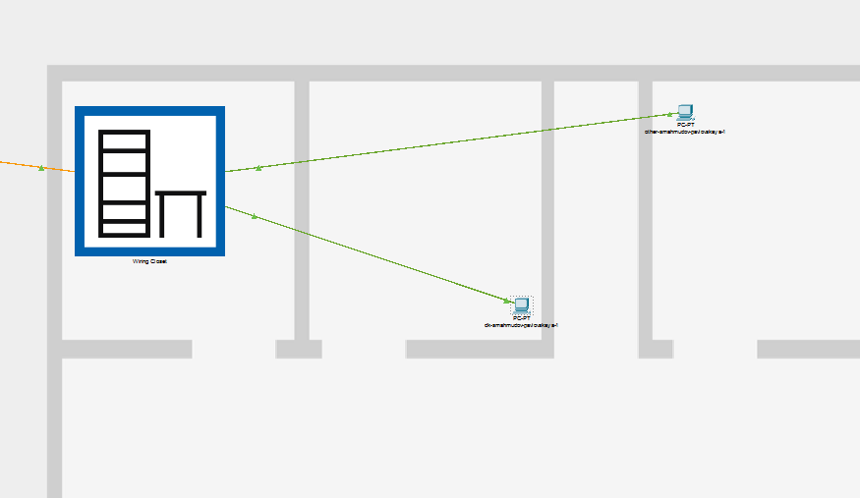
- Рис. 5: Подключение ПК в Pavlovskaya
- После возврата в логическую рабочую область была проверена связность сети. С коммутатора msk-donskaya-smahmudov-sw-1 выполнена команда ping до коммутатора msk-pavlovskaya-sw-1.
- В результате получен успешный ответ, что подтверждает корректность соединения.
- 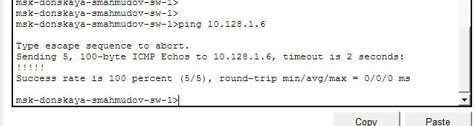
- Рис. 6: Успешный ping между коммутаторами
- В настройках программы (Options → Preferences → Interface) была активирована опция учёта физических характеристик среды передачи (Enable Cable Length Effects).
- После этого в физической рабочей области здания были разнесены на расстояние более 100 метров (около 600–1000 м).
- 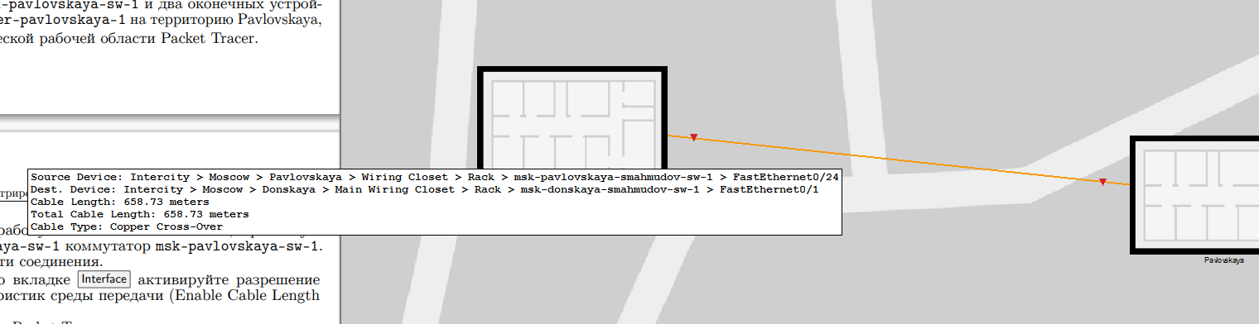
- Рис. 7: Длина кабеля между зданиями
- После увеличения расстояния между зданиями соединение стало неработоспособным. При повторной проверке командой ping наблюдается потеря пакетов (0% успешных ответов).
- 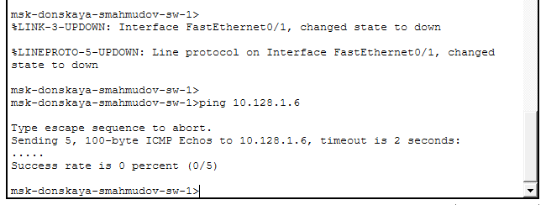
- Рис. 8: Неуспешный ping
- Для устранения проблемы соединение между коммутаторами было удалено. В логическую рабочую область добавлены два повторителя: – msk-donskaya-mc-1;
– msk-pavlovskaya-mc-1.
- В устройства установлены модули: – PT-REPEATERNM-1FFE (для оптоволокна);
– PT-REPEATER-NM-1CFE (для витой пары Fast Ethernet).
- Повторитель msk-pavlovskaya-mc-1 был перемещён на территорию Pavlovskaya в физической рабочей области.
- Выполнено подключение устройств: – msk-donskaya-sw-1 → msk-donskaya-mc-1 — витая пара;
– msk-donskaya-mc-1 → msk-pavlovskaya-mc-1 — оптоволокно;
– msk-pavlovskaya-sw-1 → msk-pavlovskaya-mc-1 — витая пара.
В результате была сформирована корректная топология сети с использованием повторителей.
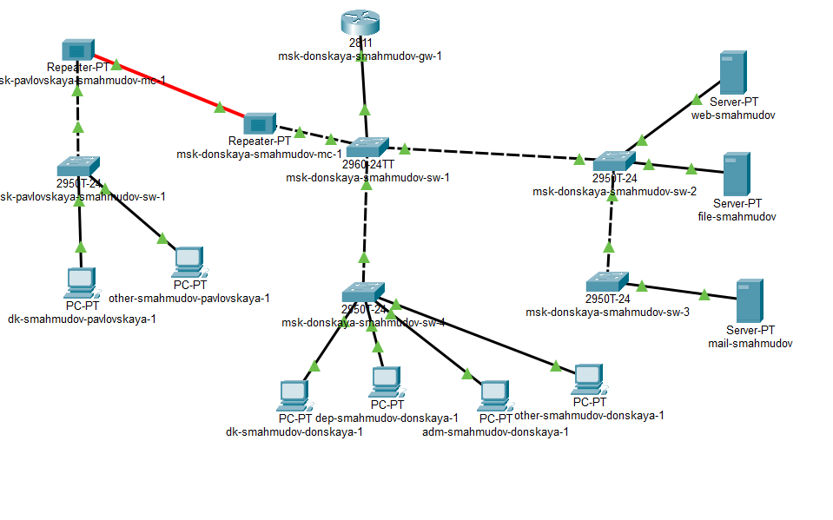
Рис. 9: Итоговая схема сети с повторителями
- После выполнения всех подключений повторно была проверена связность сети. Команда ping показала успешную передачу пакетов (100% успешных ответов), что подтверждает восстановление соединения между коммутаторами.
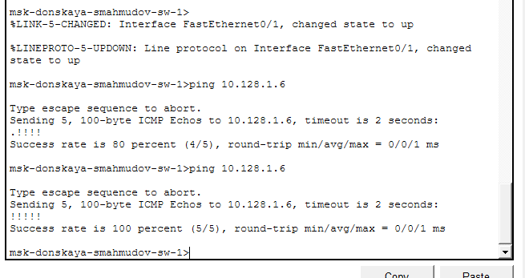
Рис. 10: Восстановление соединения

4 Вывод
В ходе лабораторной работы были изучены принципы построения сети с учётом физических характеристик среды передачи данных в среде Cisco Packet Tracer. Выполнено моделирование распределённой сети с несколькими территориально разнесёнными объектами, а также исследовано влияние длины кабеля на работоспособность соединения.
Было установлено, что при превышении допустимой длины линии связи передача данных становится невозможной. Для решения данной проблемы были применены повторители и оптоволоконная линия связи, что позволило восстановить корректную работу сети и обеспечить стабильную передачу данных между удалёнными сегментами.

5 Контрольные вопросы
- Перечислите возможные среды передачи данных. На какие характеристики среды передачи данных следует обращать внимание при планировании сети?
- К основным средам передачи данных относятся:
– витая пара (медный кабель);
– коаксиальный кабель;
– оптоволоконный кабель;
– беспроводные среды (радиоканал, Wi-Fi, инфракрасная связь).
- При планировании сети необходимо учитывать следующие характеристики:
– пропускная способность (скорость передачи данных);
– максимальная длина сегмента без усиления сигнала;
– уровень затухания сигнала;
– устойчивость к электромагнитным помехам;
– стоимость и сложность монтажа;
– надёжность и долговечность;
– требования к оборудованию и условиям эксплуатации.
- Перечислите категории витой пары. Чем они отличаются? Какая категория в каких условиях может применяться?
- Основные категории витой пары:
– Cat5 — до 100 Мбит/с;
– Cat5e — до 1 Гбит/с;
– Cat6 — до 1–10 Гбит/с (на коротких расстояниях);
– Cat6a — до 10 Гбит/с;
– Cat7 — до 10 Гбит/с с улучшенной экранизацией;
– Cat8 — до 25–40 Гбит/с (на небольших расстояниях).
- Отличия заключаются в:
– поддерживаемой скорости передачи данных;
– рабочей частоте;
– уровне экранирования;
– допустимой длине линии.
- Применение:
– Cat5/Cat5e — небольшие офисные и домашние сети;
– Cat6/Cat6a — современные корпоративные сети;
– Cat7/Cat8 — центры обработки данных и высоконагруженные сети.
- В чем отличие одномодового и многомодового оптоволокна? Какой тип кабеля в каких условиях может применяться?
- Одномодовое оптоволокно (Single Mode) — передаёт свет по одному лучу (моду), имеет малый диаметр сердцевины и обеспечивает передачу на большие расстояния (десятки и сотни километров) с минимальными потерями.
- Многомодовое оптоволокно (Multi Mode) — передаёт несколько световых лучей одновременно, имеет больший диаметр сердцевины, но используется на меньших расстояниях (до нескольких сотен метров) из-за большего затухания и дисперсии.
- Применение:
– одномодовое — магистральные линии связи, соединение зданий, провайдерские сети;
– многомодовое — внутри зданий, дата-центры, короткие соединения.
- Какие разъёмы встречаются на патчах оптоволокна? Чем они отличаются?
- Наиболее распространённые типы разъёмов:
– SC — прямоугольный разъём с защёлкой, удобен для использования в оборудовании;
– LC — компактный разъём малого размера, часто используется в современных устройствах;
– ST — круглый разъём с байонетным креплением, применялся ранее;
– FC — разъём с резьбовым соединением, обеспечивает надёжную фиксацию.
- Отличия заключаются в:
– типе фиксации (защёлка, резьба, байонет);
– размере и плотности размещения портов;
– области применения и совместимости с оборудованием.

6 Список литературы
- 802.1D-2004 - IEEE Standard for Local and Metropolitan Area Networks. Media Access Control (MAC) Bridges : тех. отч. / IEEE. — 2004. — С. 1— 277. — DOI: 10.1109/IEEESTD.2004.94569. — URL: http://ieeexplore.ieee.org/servlet/opac?punumber=9155.
- 802.1Q - Virtual LANs. — URL: http://www.ieee802.org/1/pages/802.1Q.html.
- A J. Packet Tracer Network Simulator. — Packt Publishing, 2014. — ISBN 9781782170426. — URL: https://books.google.com/books?id=eVOcAgAAQBAJ&dq=cisco+packet+tracer&hl=es&source=gbs_navlinks_s

